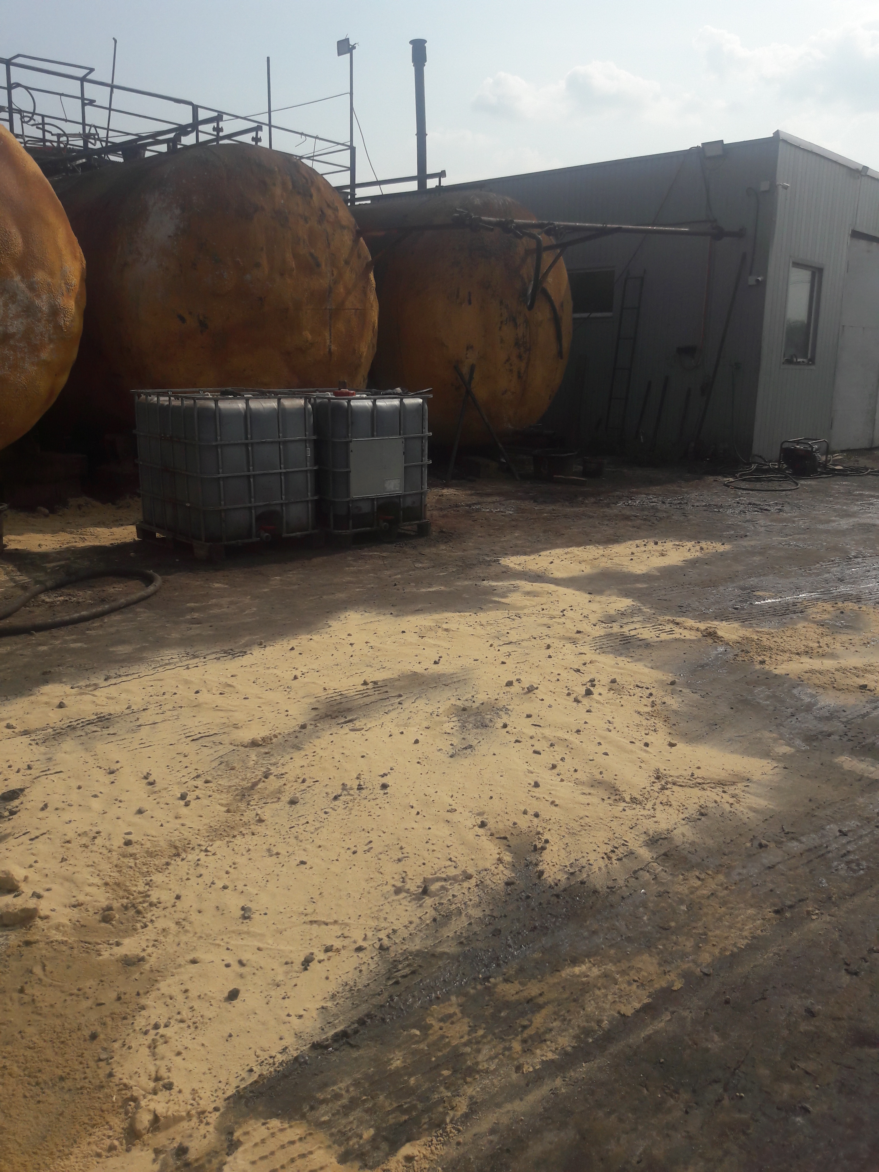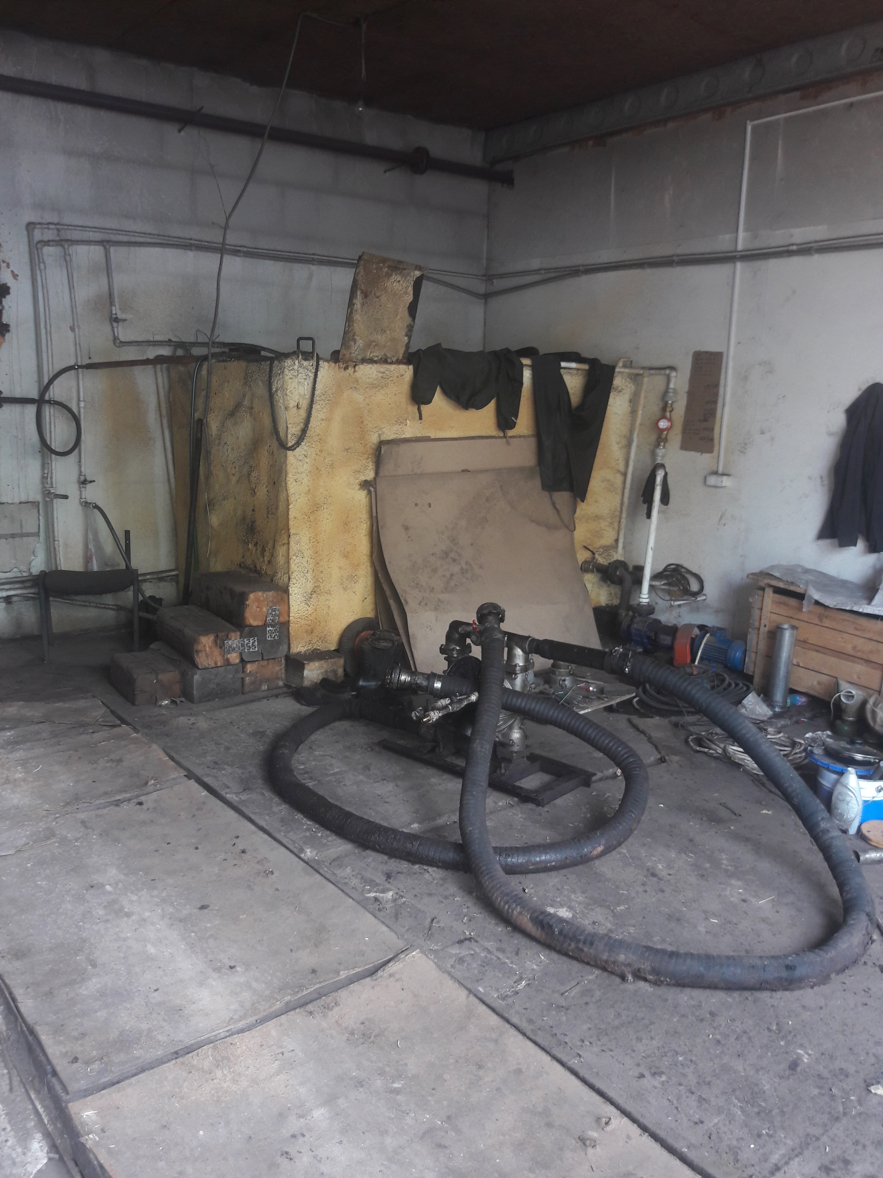

«О надзорных мероприятиях, проведенных

с 1 по 31 октября 2019 года в отношении юридических лиц и индивидуальных предпринимателей»

За период с 1 по 31 октября 2019 года департаментом природных ресурсов и экологии Воронежской области проведено 6 внеплановых проверок совместно с органами прокуратуры, 4 плановые выездные проверки в отношении юридических лиц.

За указанный период департаментом рассмотрены дела об административных правонарушениях в отношении:

- юридического лица ООО «Ювента и К» (Семилукского района) вынесено постановление о назначении административного наказания по ч. 1 ст. 8.14 КоАП РФ на сумму 80 000 рублей;
- должностного лица ООО «МолИнвест» (Новоусманского района) вынесены постановления о назначении административного наказания по ч.1 ст.8.2, по ч.1 ст. 7.3 и ст. 8.46 КоАП РФ на общую сумму 75 000 рублей;
- юридического лица МООО «НКХ» (Новоусманского района) вынесены постановления о назначении административного наказания по ст.ст. 8.1 и 8.46 КоАП РФ на общую сумму 50 000 рублей;
- должностного лица ООО «ТрансИнвест» (г. Борисоглебск) вынесены постановления о назначении административного наказания по ч. 9 ст. 8.2 и ст. 8.46 КоАП РФ на общую сумму 45 000 рублей;
- юридического лица ООО «Воронеж Рыба-Холод» (г. Воронеж) вынесено постановление о назначении административного наказания по ст. 8.1 КоАП РФ на сумму 20 000 рублей;
- должностного лица ООО «Теплоснаб» (Семилукского района) вынесены постановления о назначении административного наказания по ч. 1 ст. 8.14 и ст. 8.1 КоАП РФ на общую сумму 18 000 рублей;
- физического лица Л.А.Г. (Рамонского района) по материалам полиции Рамонского района вынесено постановление о назначении административного наказания по ст. 8.42 КоАП РФ на сумму 3 000 рублей;
- физического лица К.А.В. (г. Воронеж) по материалам полиции вынесено постановление о назначении административного наказания по ч. 1 ст. 8.2 КоАП РФ на сумму 1 000 рублей;

За указанный период привлечено к административной ответственности 8 виновных лиц, общая сумма штрафных санкций составила 292 000 рублей.

